**Бастауыш сыныптар кафедрасы**

**Бастауыш сыныптар әдістемелік бірлестік тақырыбы:**

Бастауыш сыныптарда «Сын тұрғысынан ойлау мен жазу» технологиясын тиімді қолдану негізінде функционалдық сауаттылықтарын дамыту арқылы оқу – тәрбиелеу үрдісін жетілдіру.

**Мақсаты:**

Сапалы білім беруде «Бастауыш сынып оқушыларының функционалдық сауаттылығын дамытуда «Сын тұрғысынан ойлау мен жазу» технологиясының әдіс-тәсілдерін жетілдіре отырып, оқушылардың ізденімпаздық, зерттеушілік, шығармашылық қабілеттерін дамыту.

**Міндеттері:**

1.Функционалдық сауаттылық: бастауыш сынып оқушыларының оқу, жазу сауаттылығын дамыту жолдарын, бастауыш сынып мұғалiмдерiнiң педагогикалық шеберлігін жетiлдiру;

2.Оқушылардың табыстылығын зерттеу және зерделеудің қазiргi заман әдiстерiн тәжірибеде қолдану;

3.Бастауыш сынып мұғалімдерінің оқу-тәрбие жұмысы жүйесінің дамуына және тұрақтануына көмек беру.

**1. Бастауыш сынып әдістемелік бірлестігінің сапалық құрамы.**

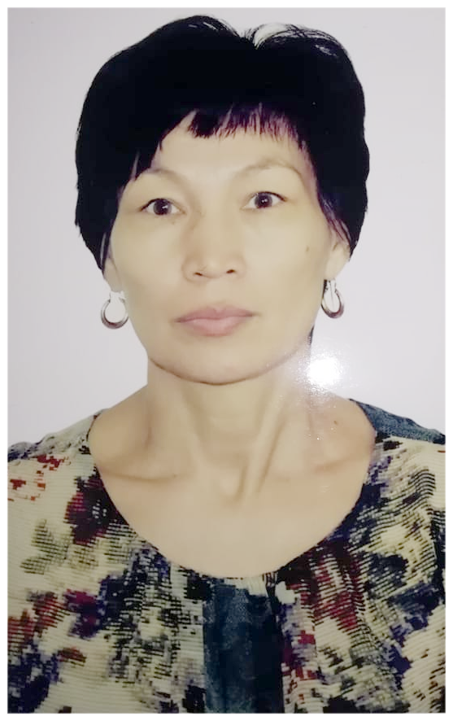

**Жанабаева Марзия Куанышовна**

**Еңбек өтілі: 36 жыл**

**Санаты: педагог-зерттеуші**

**Жетістіктері:**

2018 жылы Қарағанды облысының білім басқармасының Құрмет грамотасымен марапатталды.

2019, 2020 жылдары Теміртау қаласы білім беру бөлімінің «Алғыс хатымен» марапатталды.

Республикалық «Ойзерек» шығармашылық байқауына оқушы дайындағаны үшін «Алғыс хатпен» марапатталды.

2020 жылы «Абай мұрасы» республикалық шығармашылық байқауда шәкірті жүлделі орынға ие болғаны үшін «Алғыс хат» табысталды.

2020 жылы Республикалық «Мұқағали оқулары» байқауына қатыстырған оқушысы жүлделі орын алғаны үшін «Құрмет грамотасымен» марапатталған.

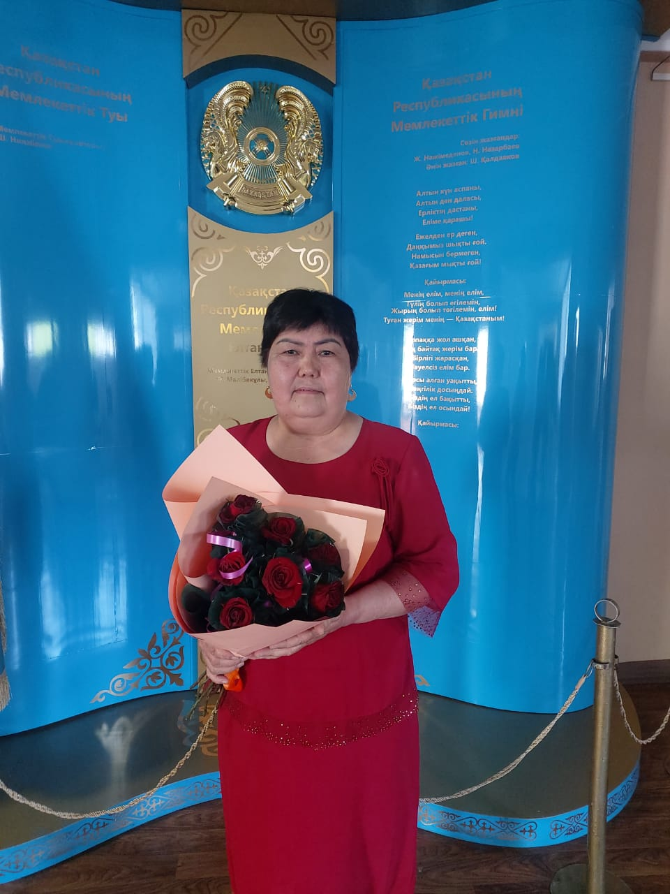

**Курманова Айжан Абдишукировна**

**Еңбек өтілі: 39 жыл**

**Санаты:** педагог-зерттеуші

**Жетістіктері:**Қалалық ғылыми-практикалық конференцияға оқушы дайындағаны үшін мадақтама;

Халықаралық «ПОНИ» байқауында жүлдегер оқушы дайындағаны үшін

І дәрежелі Диплом;

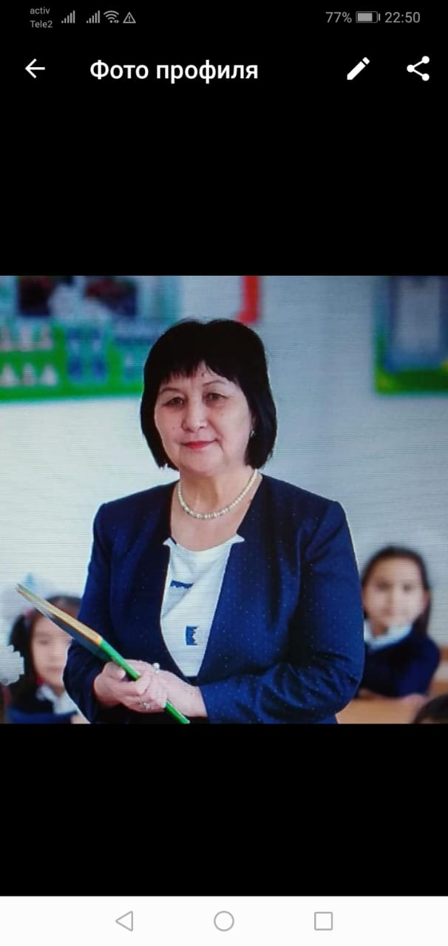

**Айткожина Зауре Батыхановна**

**Еңбек өтілі: 41 жыл**

**Санаты:** педагог-зерттеуші

Жетістіктері: Үркер орталығы қазақ тілі пәні бойынша өткізілген «Бастау» кешенді олимпиадасында І орын алғаны үшін Диплом;

2-7 сынып оқушыларының зерттеу жұмыстары мен шығармашылық жобаларының «Зерде» республикалық конкурсының қалалық кезеңінен

II орын алған үшін Дипломмен марапатталды.

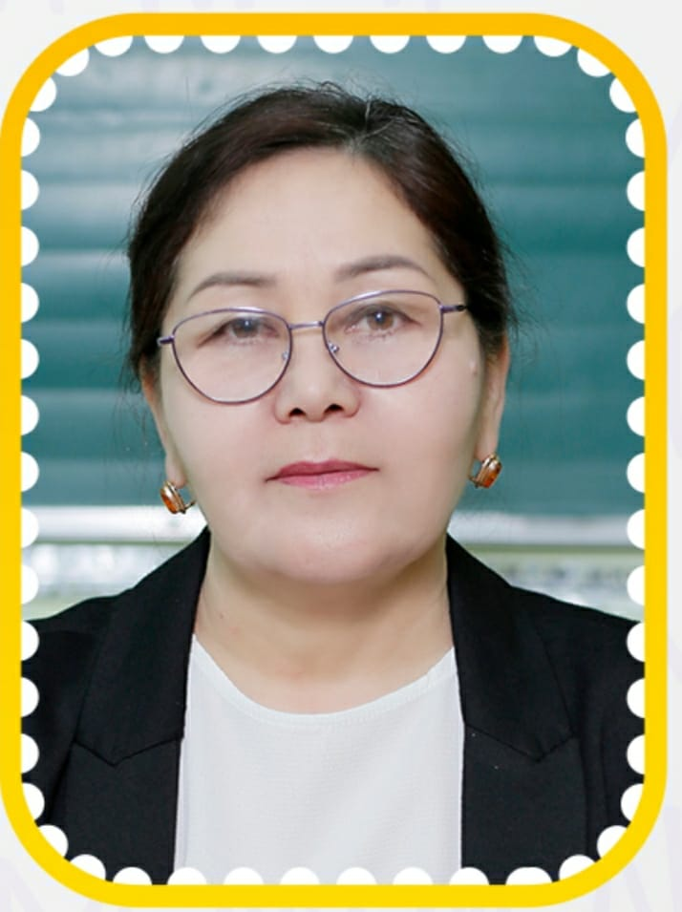

**Майдабекова Тамара Кояновна**

**Еңбек өтілі: 30 жыл**

**Санаты:** педагог-зерттеуші

**Жетістіктері:** «CLEVER-2021» VI облыстық олимпиадасына оқушы дайындағаны үшін Алғыс хат;

Респуликалық 4-сынып оқушылары арасынан өткен XXII қалалық слет – олимпиадасына оқушы дайындағаны үшін Алғыс хат;

Халықаралық «ПОНИ» интеллектуалдық марафонға оқушы дайындағаны үшін Диплом

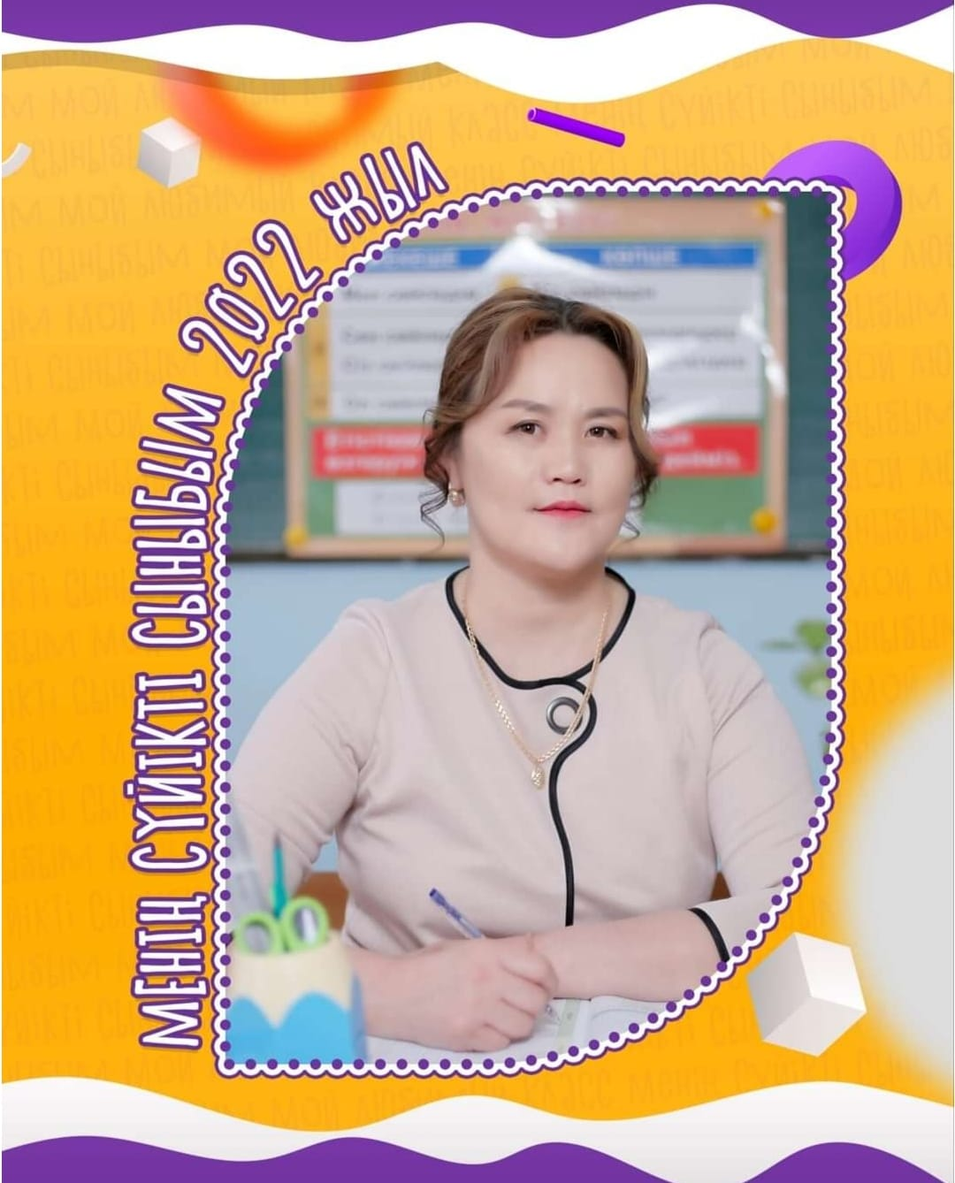

**Сархад Майгул**

**Еңбек өтілі:** 19 жыл

**Санаты: педагог-зерттеуші**

**Жетістіктері:** «Кенгуру» Республикалық олимпиададан оқушы дайындағаны үшін Диплом;

«Зерде» қалалық ғылыми– практикалық конференция «3D голограмма құрастыру» 2 орын;

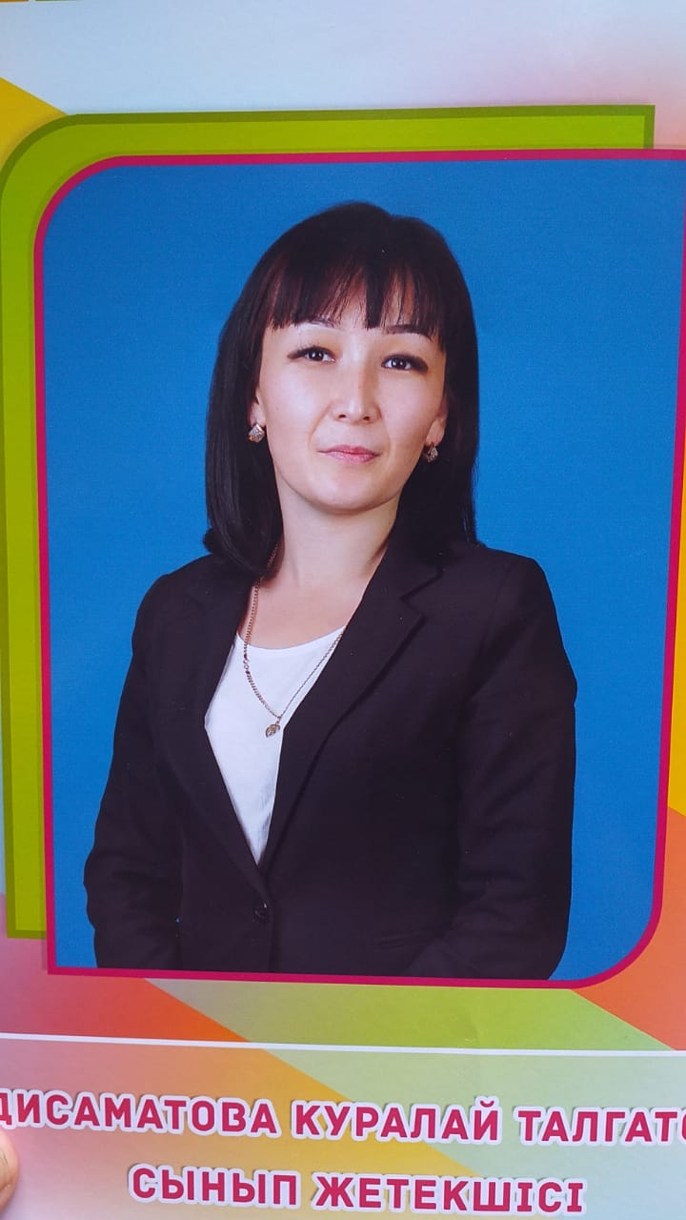

**Абдисаматова Куралай Талгатовна**

**Еңбек өтілі:** 13 жыл

**Санаты: педагог- сарапшы**

**Жетістіктері:** Халықаралық «ПОНИ» байқауында жүлдегер оқушы дайындағаны үшін Диплом.

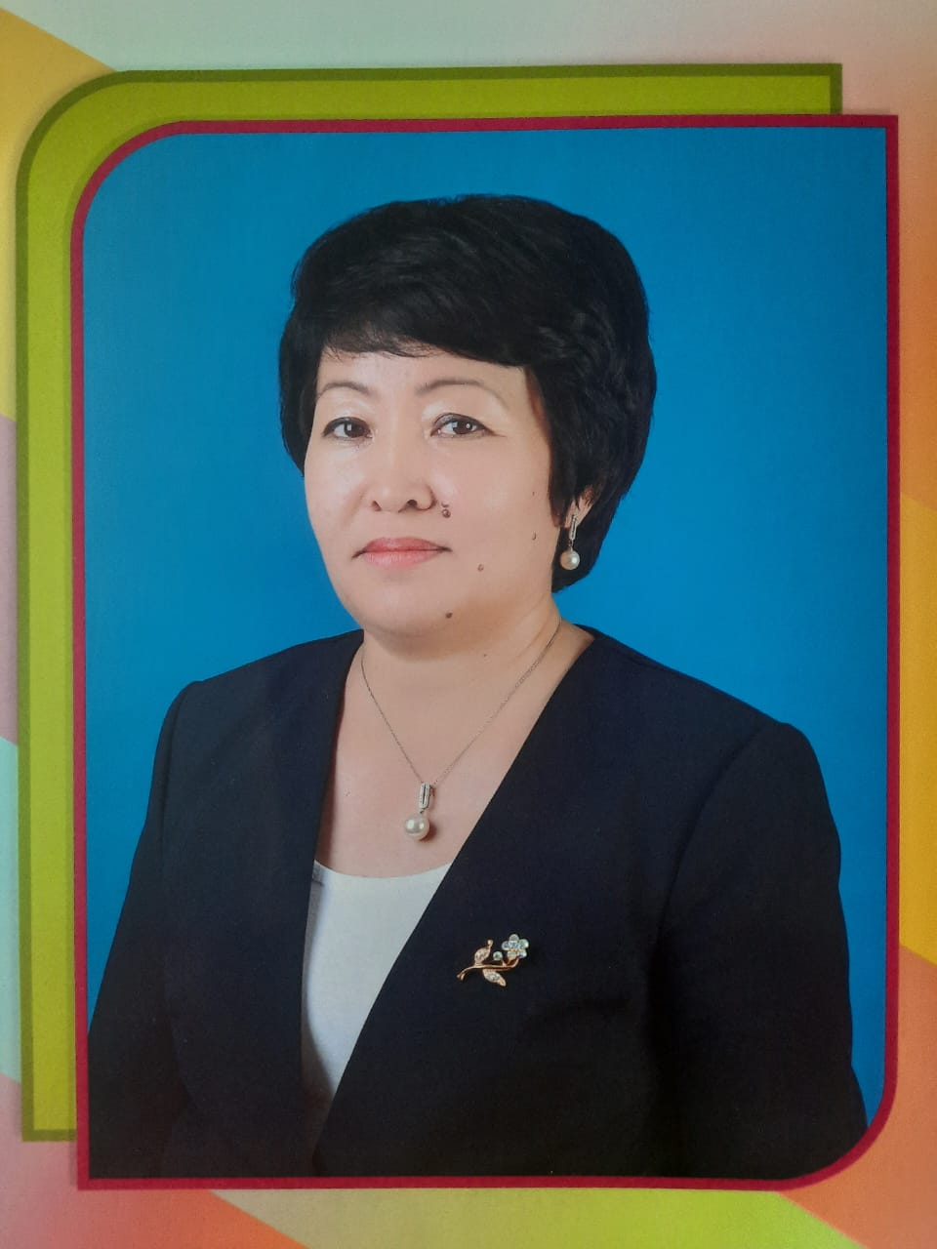

**Нигметдолда Меруерт**

**Еңбек өтілі:** 14 жыл

**Санаты: педагог- сарапшы**

**Жетістіктері:** Халықаралық «ПОНИ» байқауында жүлдегер оқушы дайындағаны үшін Диплом.

Шығармашылық табыстарға қол жеткізіп, біліктілік танытқаны үшін Мадақтама ББ.

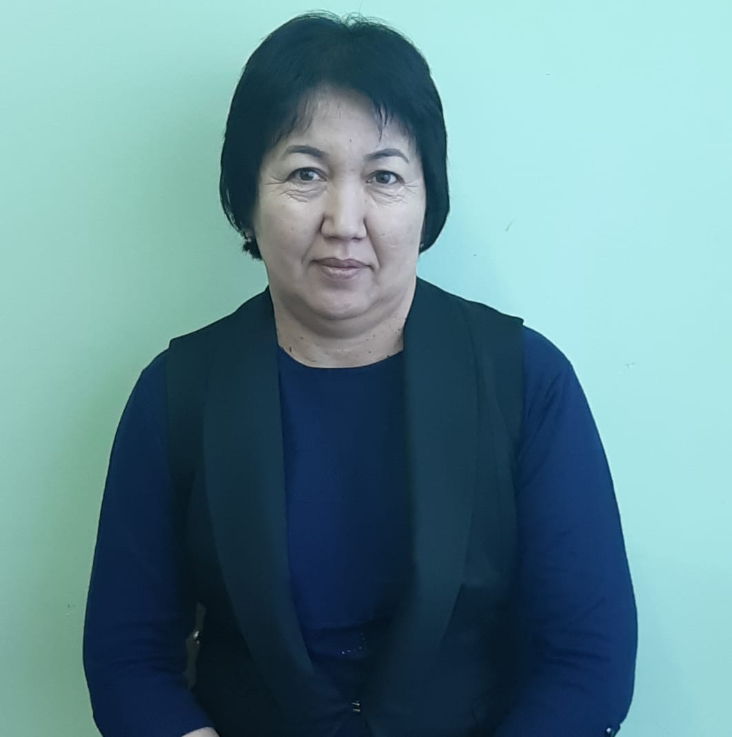

**Жасарова Салтанат Аскаровна**

**Еңбек өтілі:** 30 жыл

**Санаты: педагог- сарапшы**

**Жетістіктері:** Халықаралық «ПОНИ» байқауында жүлдегер оқушы дайындағаны үшін Диплом.

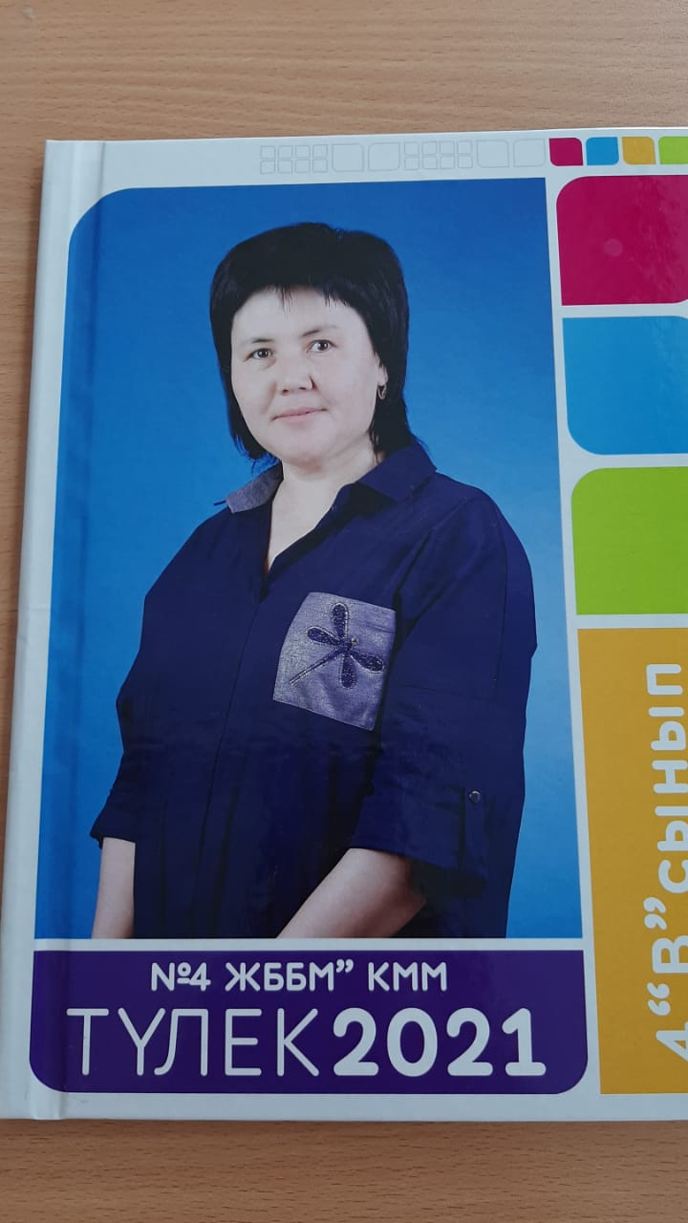

**Ермаханова Алия Сабитовна**

**Еңбек өтілі: 22 жыл**

**Санаты: педагог- сарапшы**

**Жетістіктері:**

Мадақтама Шығармашылық жұмыстар жасағаны үшін.

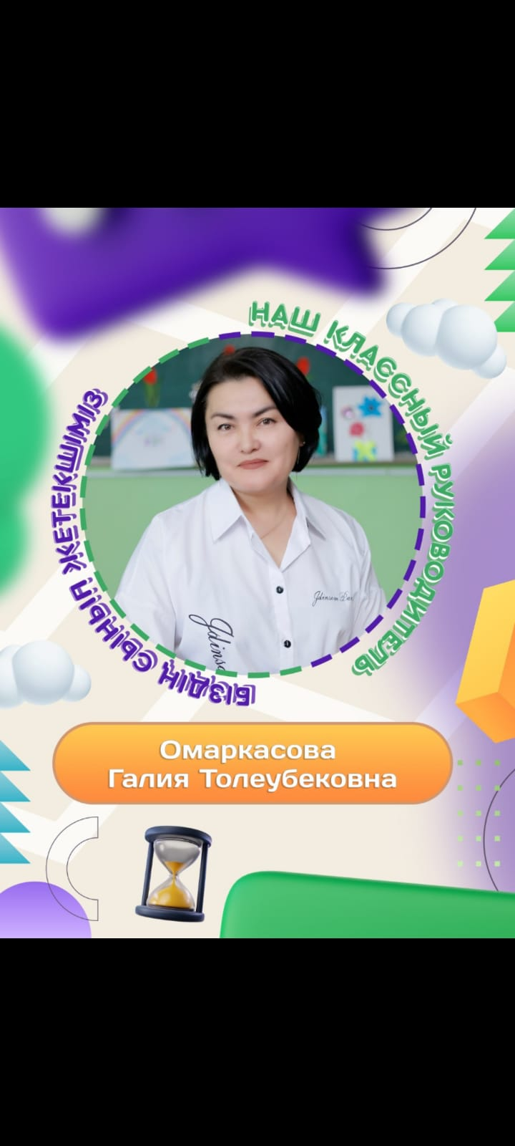

**Омаркасова Галия Толеубековна**

**Еңбек өтілі: 26 жыл**

**Санаты: педагог- сарапшы**

**Жетістіктері:**

Халықаралық «ПОНИ» байқауында жүлдегер оқушы дайындағаны үшін Диплом;

«CLEVER 2021» VІ облыстық олимпиадасының қалалық кезеңінде орыс тілінен оқушы дайындағаны үшін Алғыс хат.

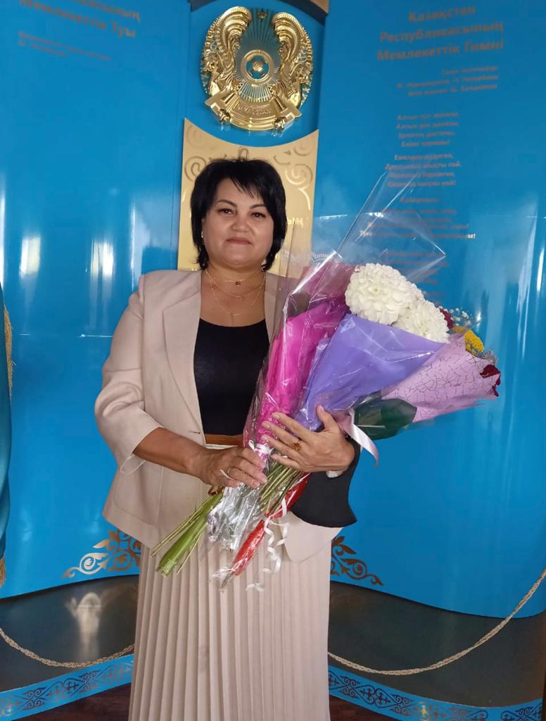

**Бостаева Бахытгуль Уалихановна**

**Еңбек өтілі**: 12 жыл

**Санаты:** Педагог-сарапшы

**Жетістіктері:**

3 сынып оқушылар арасында өткен V қалалық зияткерлік «Оқу күні» сайысында ІІІ орын иеленгені үшін Мадақтама;

Халықаралық «ПОНИ» байқауында жүлдегер оқушы дайындағаны үшін

І дәрежелі Диплом;

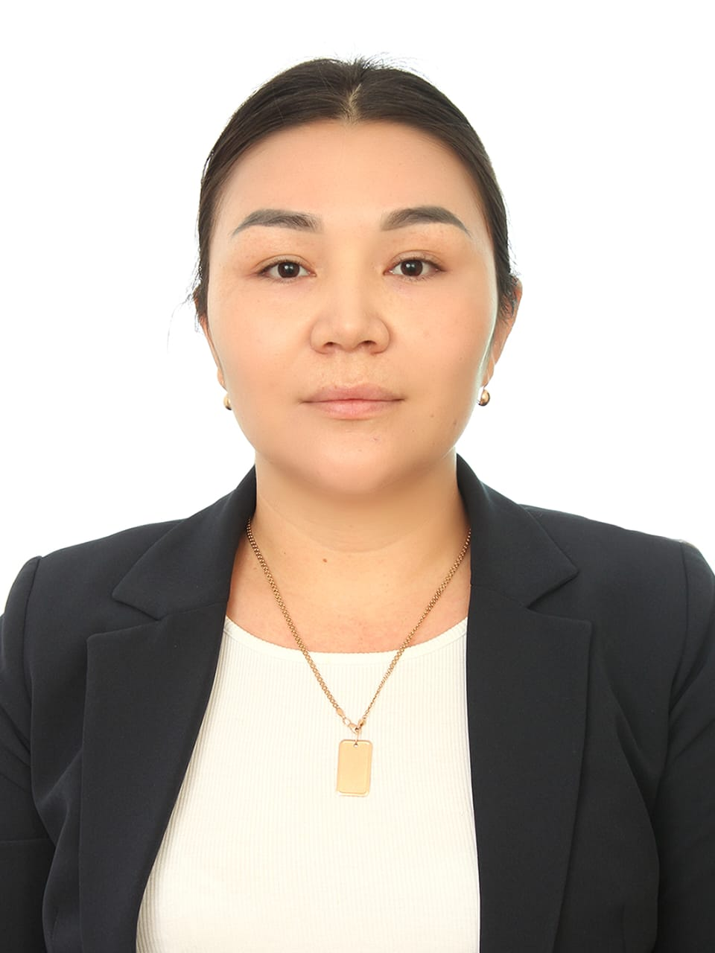

**Бурибаева Марина Мырзагалиевна**

**Еңбек өтілі:** 10 жыл

**Санаты:** педагог-сарапшы

**Жетістіктері:**

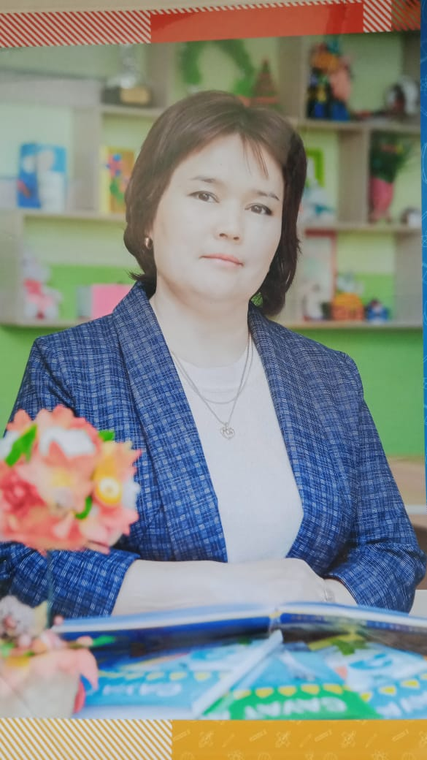

**Алдабергенова Гулжазира Полатовна**

**Еңбек өтілі: 18 жыл**

**Санаты: педагог-мадератор**

**Жетістіктері:** Халықаралық «ПОНИ» байқауында жүлдегер оқушы дайындағаны үшін Диплом.

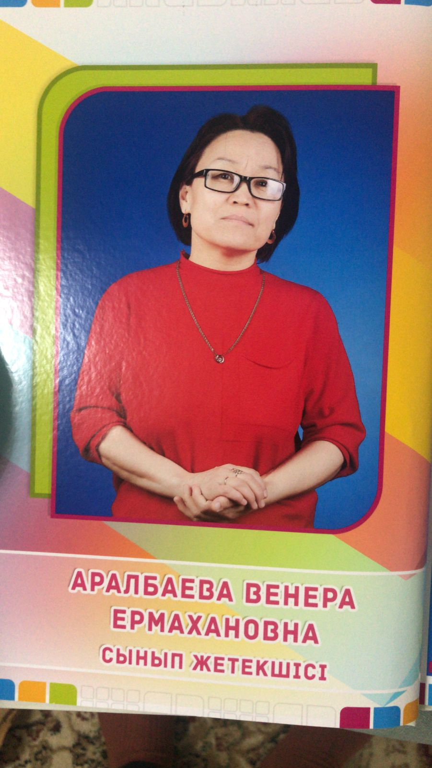

**Аралбаева Венера Ермахановна**

**Еңбек өтілі: 19 жыл**

**Санаты: педагог-мадератор**

**Жетістіктері:**

Халықаралық «ПОНИ» байқауында жүлдегер оқушы дайындағаны үшін Диплом;

ҚР Тәуелсіздік мерекесіне орай, ерең еңбегі мен шығармашылық табыстарға қол жеткізіп, біліктілік танытқаны үшін Мадақтама ББ.

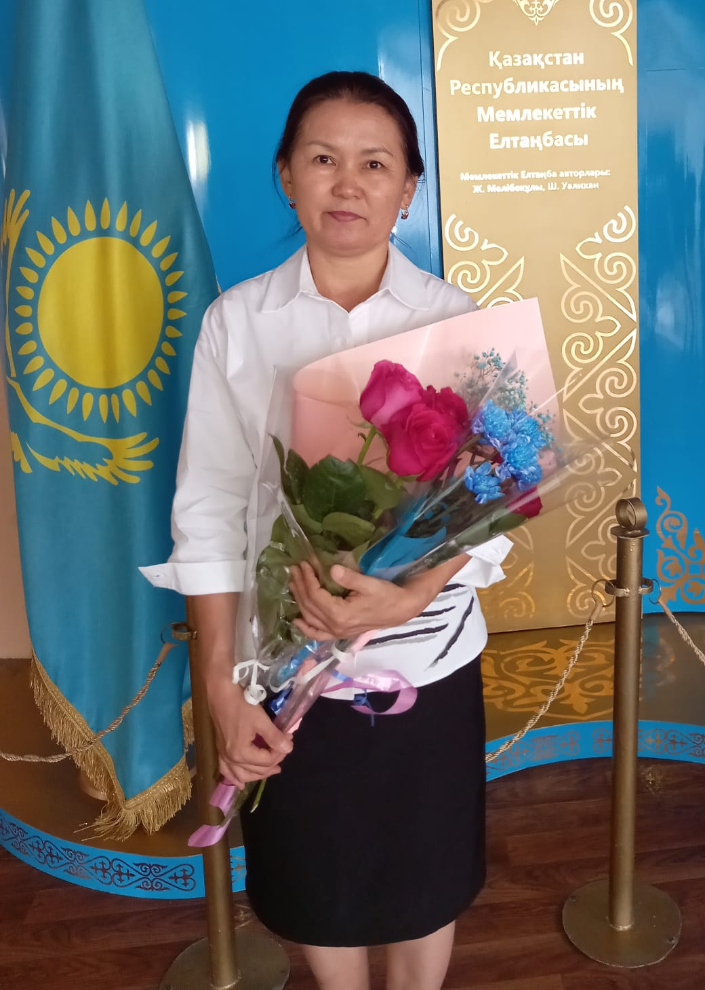

**Шокенова Улша Камаловна**

**Еңбек өтілі:** 23 жыл

**Санаты:** педагог-медаратор

**Жетістіктері:** Халықаралық «ПОНИ» байқауында жүлдегер оқушы дайындағаны үшін Диплом.

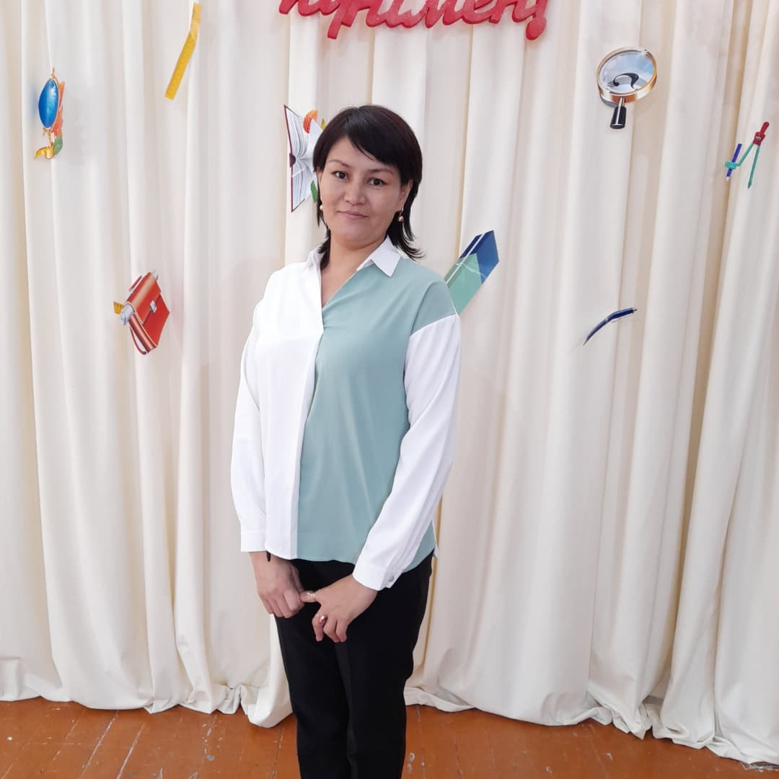

**Бекназарова Райла Уалихановна**

**Еңбек өтілі: 15 жыл**

**Санаты: педагог-мадератор**

**Жетістіктері:** Халықаралық «ПОНИ» байқауында жүлдегер оқушы дайындағаны үшін Диплом.

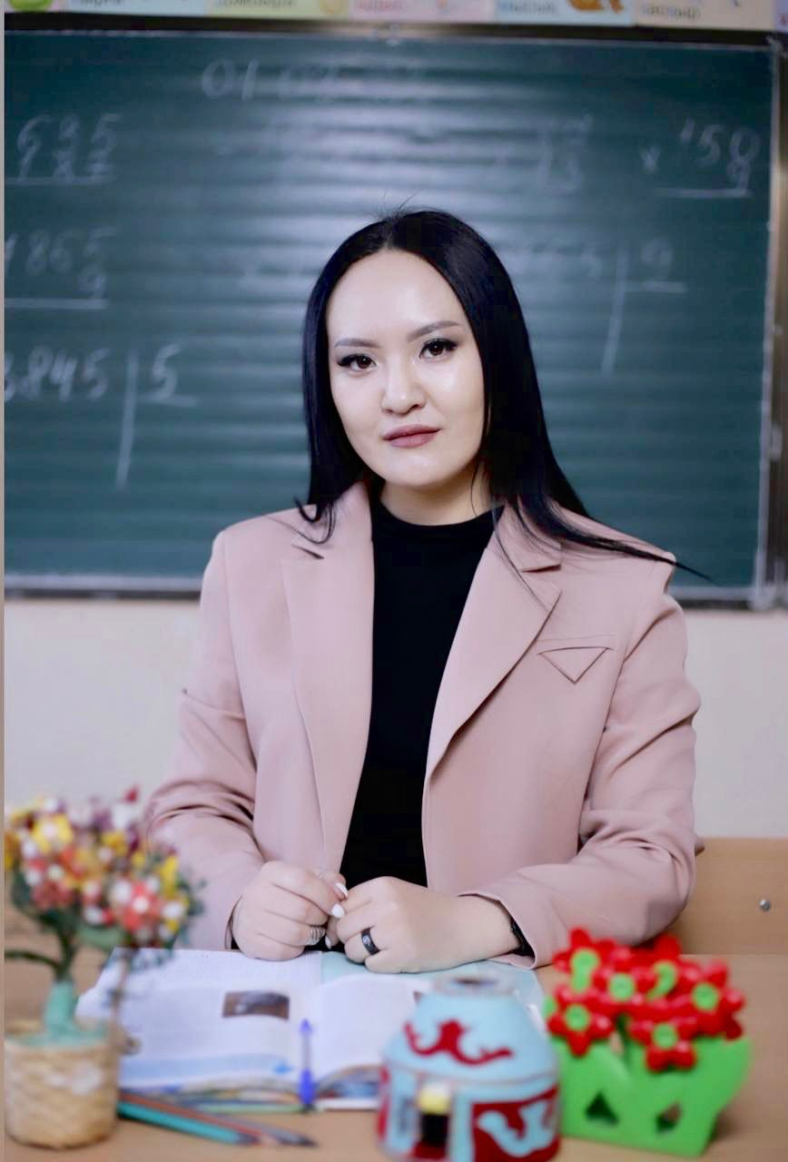

**Алипбаева Асемгуль Мукашбековна**

**Еңбек өтілі: 10 жыл**

**Санаты: педагог-мадератор**

**Жетістіктері:** Халықаралық «ПОНИ» байқауында жүлдегер оқушы дайындағаны үшін Диплом.

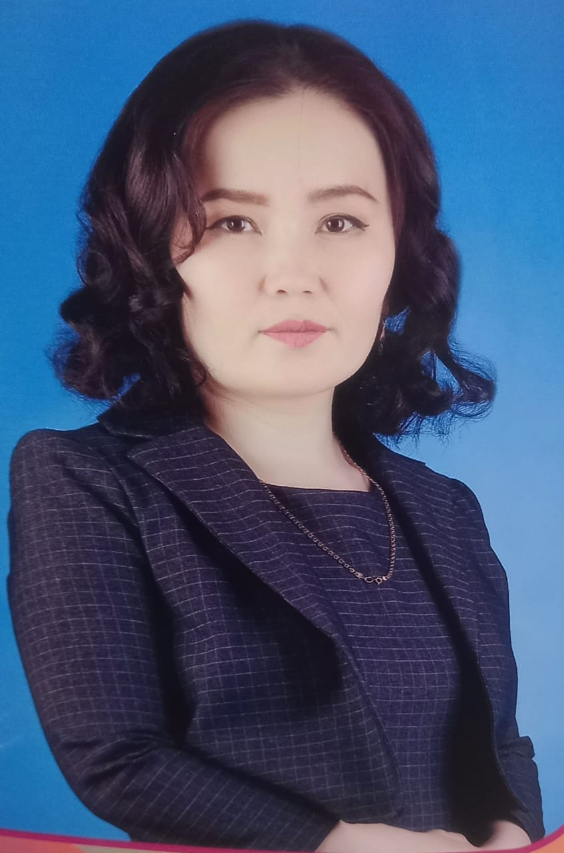

**Мырзалиева Айжан Сапархановна**

**Еңбек өтілі:** 15 жыл

**Санаты:** екінші санат

**Жетістіктері:** Халықаралық «ПОНИ» байқауында жүлдегер оқушы дайындағаны үшін Диплом;

Республикалық «Үздік педагог» олимпиадасы І дәрежелі Диплом;

«Кемеңгер ұстаз» олимпиадасының жүлдегері І дәрежелі Диплом.

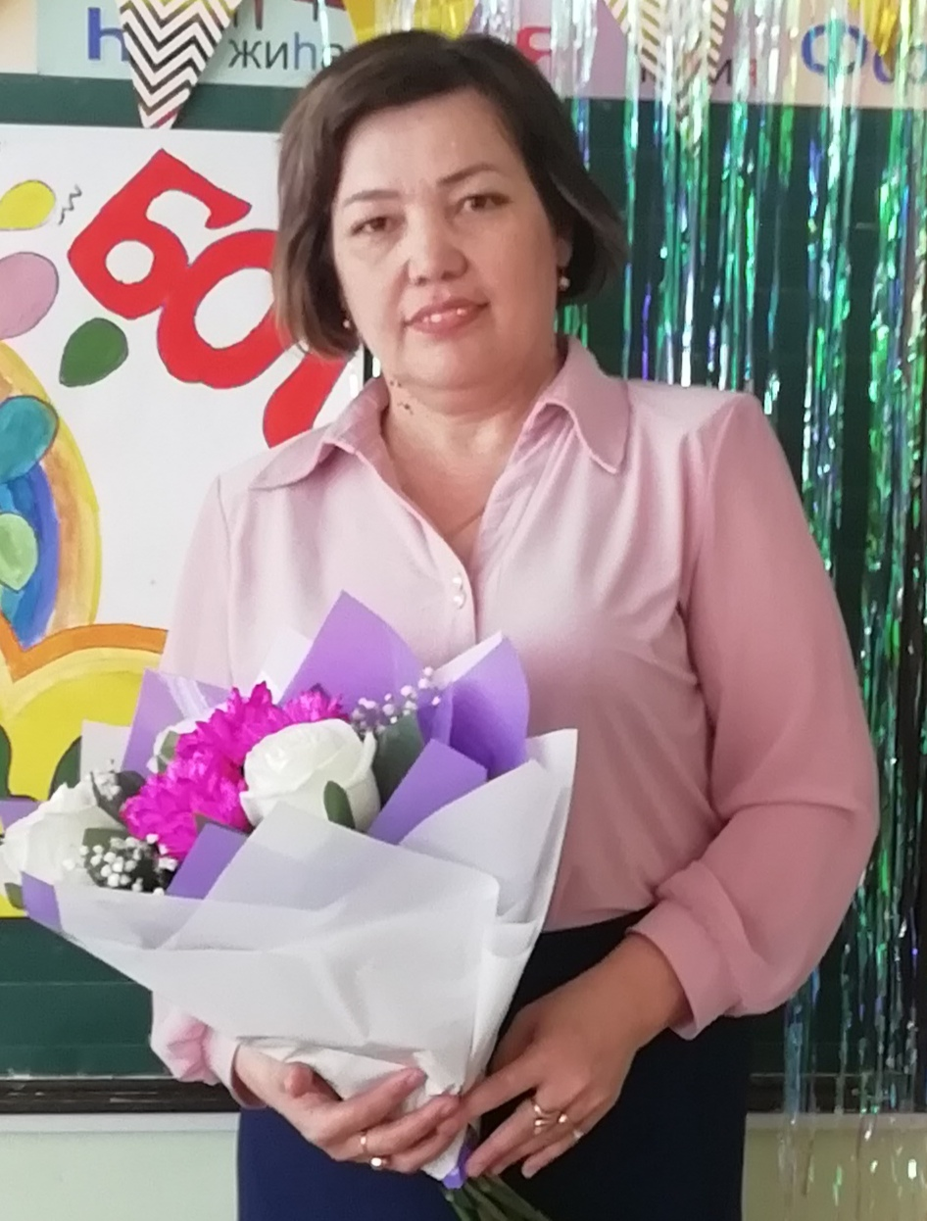

**Жанабаева Лиза Куанышовна**

**Еңбек өтілі: 11 жыл**

**Санаты: санатсыз**

**Жетістіктері:**

Республикалық «Үркер» марафонының жеңімпаздары мен жүлдегерлерін сапалы дайындағаны үшін Диплом**;**

«Сиқырлы қағаз әлемі» шығармашылық жұмыстарының қалалық байқауына қатысушы дайындағаны үшін Алғыс хат;

«Зерек бала -2022» зияткерлік байқауында жеңімпаз дайындағаны үшін Мадақтама.



**Кентай Раушан**

**Еңбек өтілі: 2 жыл**

**Санаты:** санатсыз

Жетістіктері: Халықаралық «ПОНИ» байқауында жүлдегер оқушы дайындағаны үшін Диплом

**Бастауыш сынып кабинеттері**

